INTEGRANTES:

Bruno Henrique de Lima Blois – N0949H1  
Viviane Vitoria Souza Ribeiro – N383496  
Nelson Eguiberto de Almeida Souza – N049049  
Gustavo Silva de Oliveira – G808EF3  
Kauã Wesley Rangel dos Santos – G82JEG2  
Isaque Barbosa Araujo – G814789

Comentário do professor do PIM anterior:

Slides eficientes e detalhados apresentados de forma objetiva. Boa apresentação por parte de todos os integrantes do grupo. Os diagramas de Caso de Uso não aparecem na documentação, embora tenham sido apresentados. Os relatórios descritivos dos Casos de Uso não foram apresentados, mas estão presentes na documentação. Os scripts de criação do Banco de Dados não foram apresentados, mas os de criação das tabelas foram apresentados. A interface é visualmente simples, mas eficiente e bem desenvolvida. O sistema parece seguro, exigindo confirmação para ações importantes e respeitando a hierarquia proposta. De forma geral, o documento foi bem redigido, embora possua problemas metodológicos significativos. Excelente Manual de uso do sistema.

Protótipos de Tela:

<https://www.figma.com/design/N0SFl74ArtvZTsQ74tzkXj/Site?node-id=0%3A1&t=8ePOWJ40IdSlLNiY-1>

MER

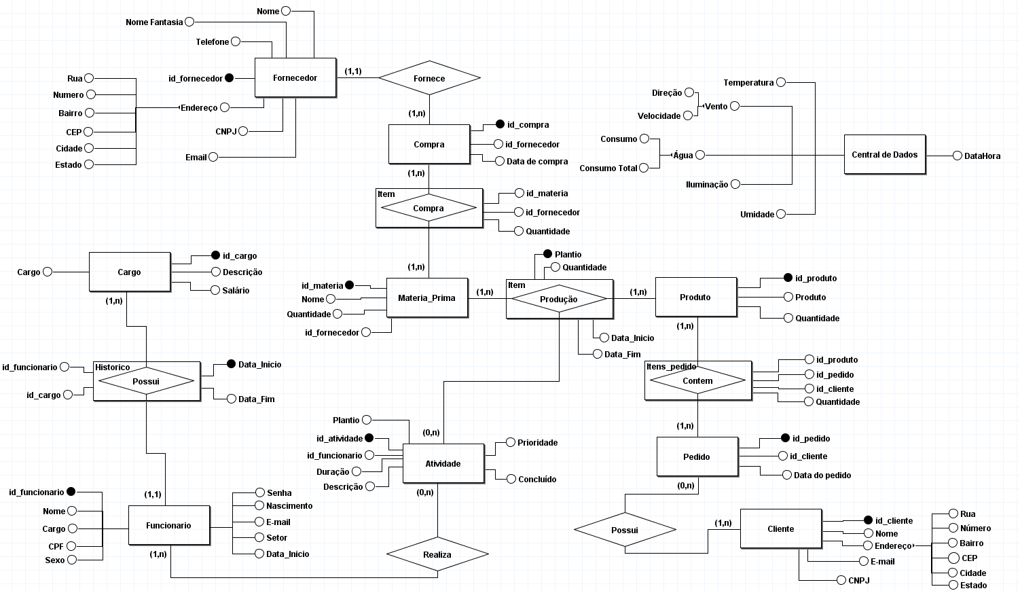

DER

